

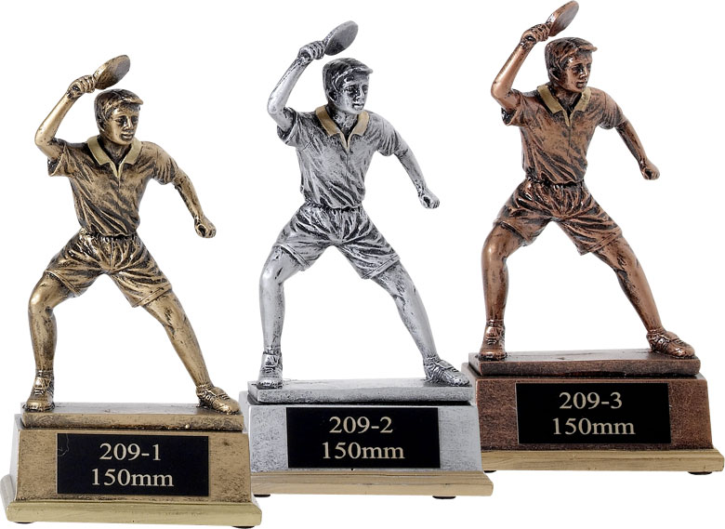
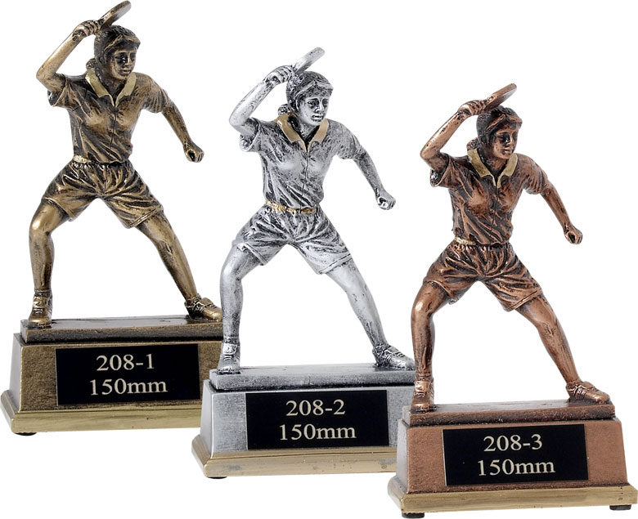

INBJUDAN TILL KM

SÖNDAG 13/2

Alla medlemmar, såväl aktiva som passiva, inbjuds härmed att delta i VBTK:s klubbmästerskap 2010-2011.
Ungdomar och seniorer samma dag.
P15 får ställa upp i HS som andra klass. Ungdomar välkomna i dubbel. Damsingel.
Man får maximalt delta i 2 klasser + dubbel.
Matcherna spelas bäst av 5 set i Ludvigsborgsskolans idrottshall.
Vi hoppas på stort deltagande från medlemmarna.
Servering. Välkomna!

Preliminär spelordning:

Söndagen den 13/2 -09
09.00 Närvaroanmälan
09.30 P-13 (pojkar och flickor födda 1997 eller senare) – 8 priser
09.30 Herrsingel (öppen klass) – 4 priser
10.00 F-15 (flickor födda 1995 eller senare) – 4 priser
11.00 P-9 (pojkar och flickor födda 2001 eller senare) – 8 priser
12.00 Herrdubbel – 2 priser
12.00 Damsingel (öppen klass) – 4 priser
13.00 Oldboys (f 1976 eller tidigare) – 2 priser
13.00 P-11 (pojkar och flickor födda 1999 eller senare) – 8 priser
13.00 P-15 (pojkar och flickor födda 1995 eller senare) – 8 priser
15.00 Prisutdelning

Anmälan Lista anslagstavlan pingislokalen Luddes sporthall eller tel/mail Jan-Åke 313 37, 076-104 4746: jan-ake.hammersjö@telia.com,
Bästa pingishälsningar



Styrelsen Tävlingsledningen Tävlingskommittén/ Jan-Åke Hammersjö

